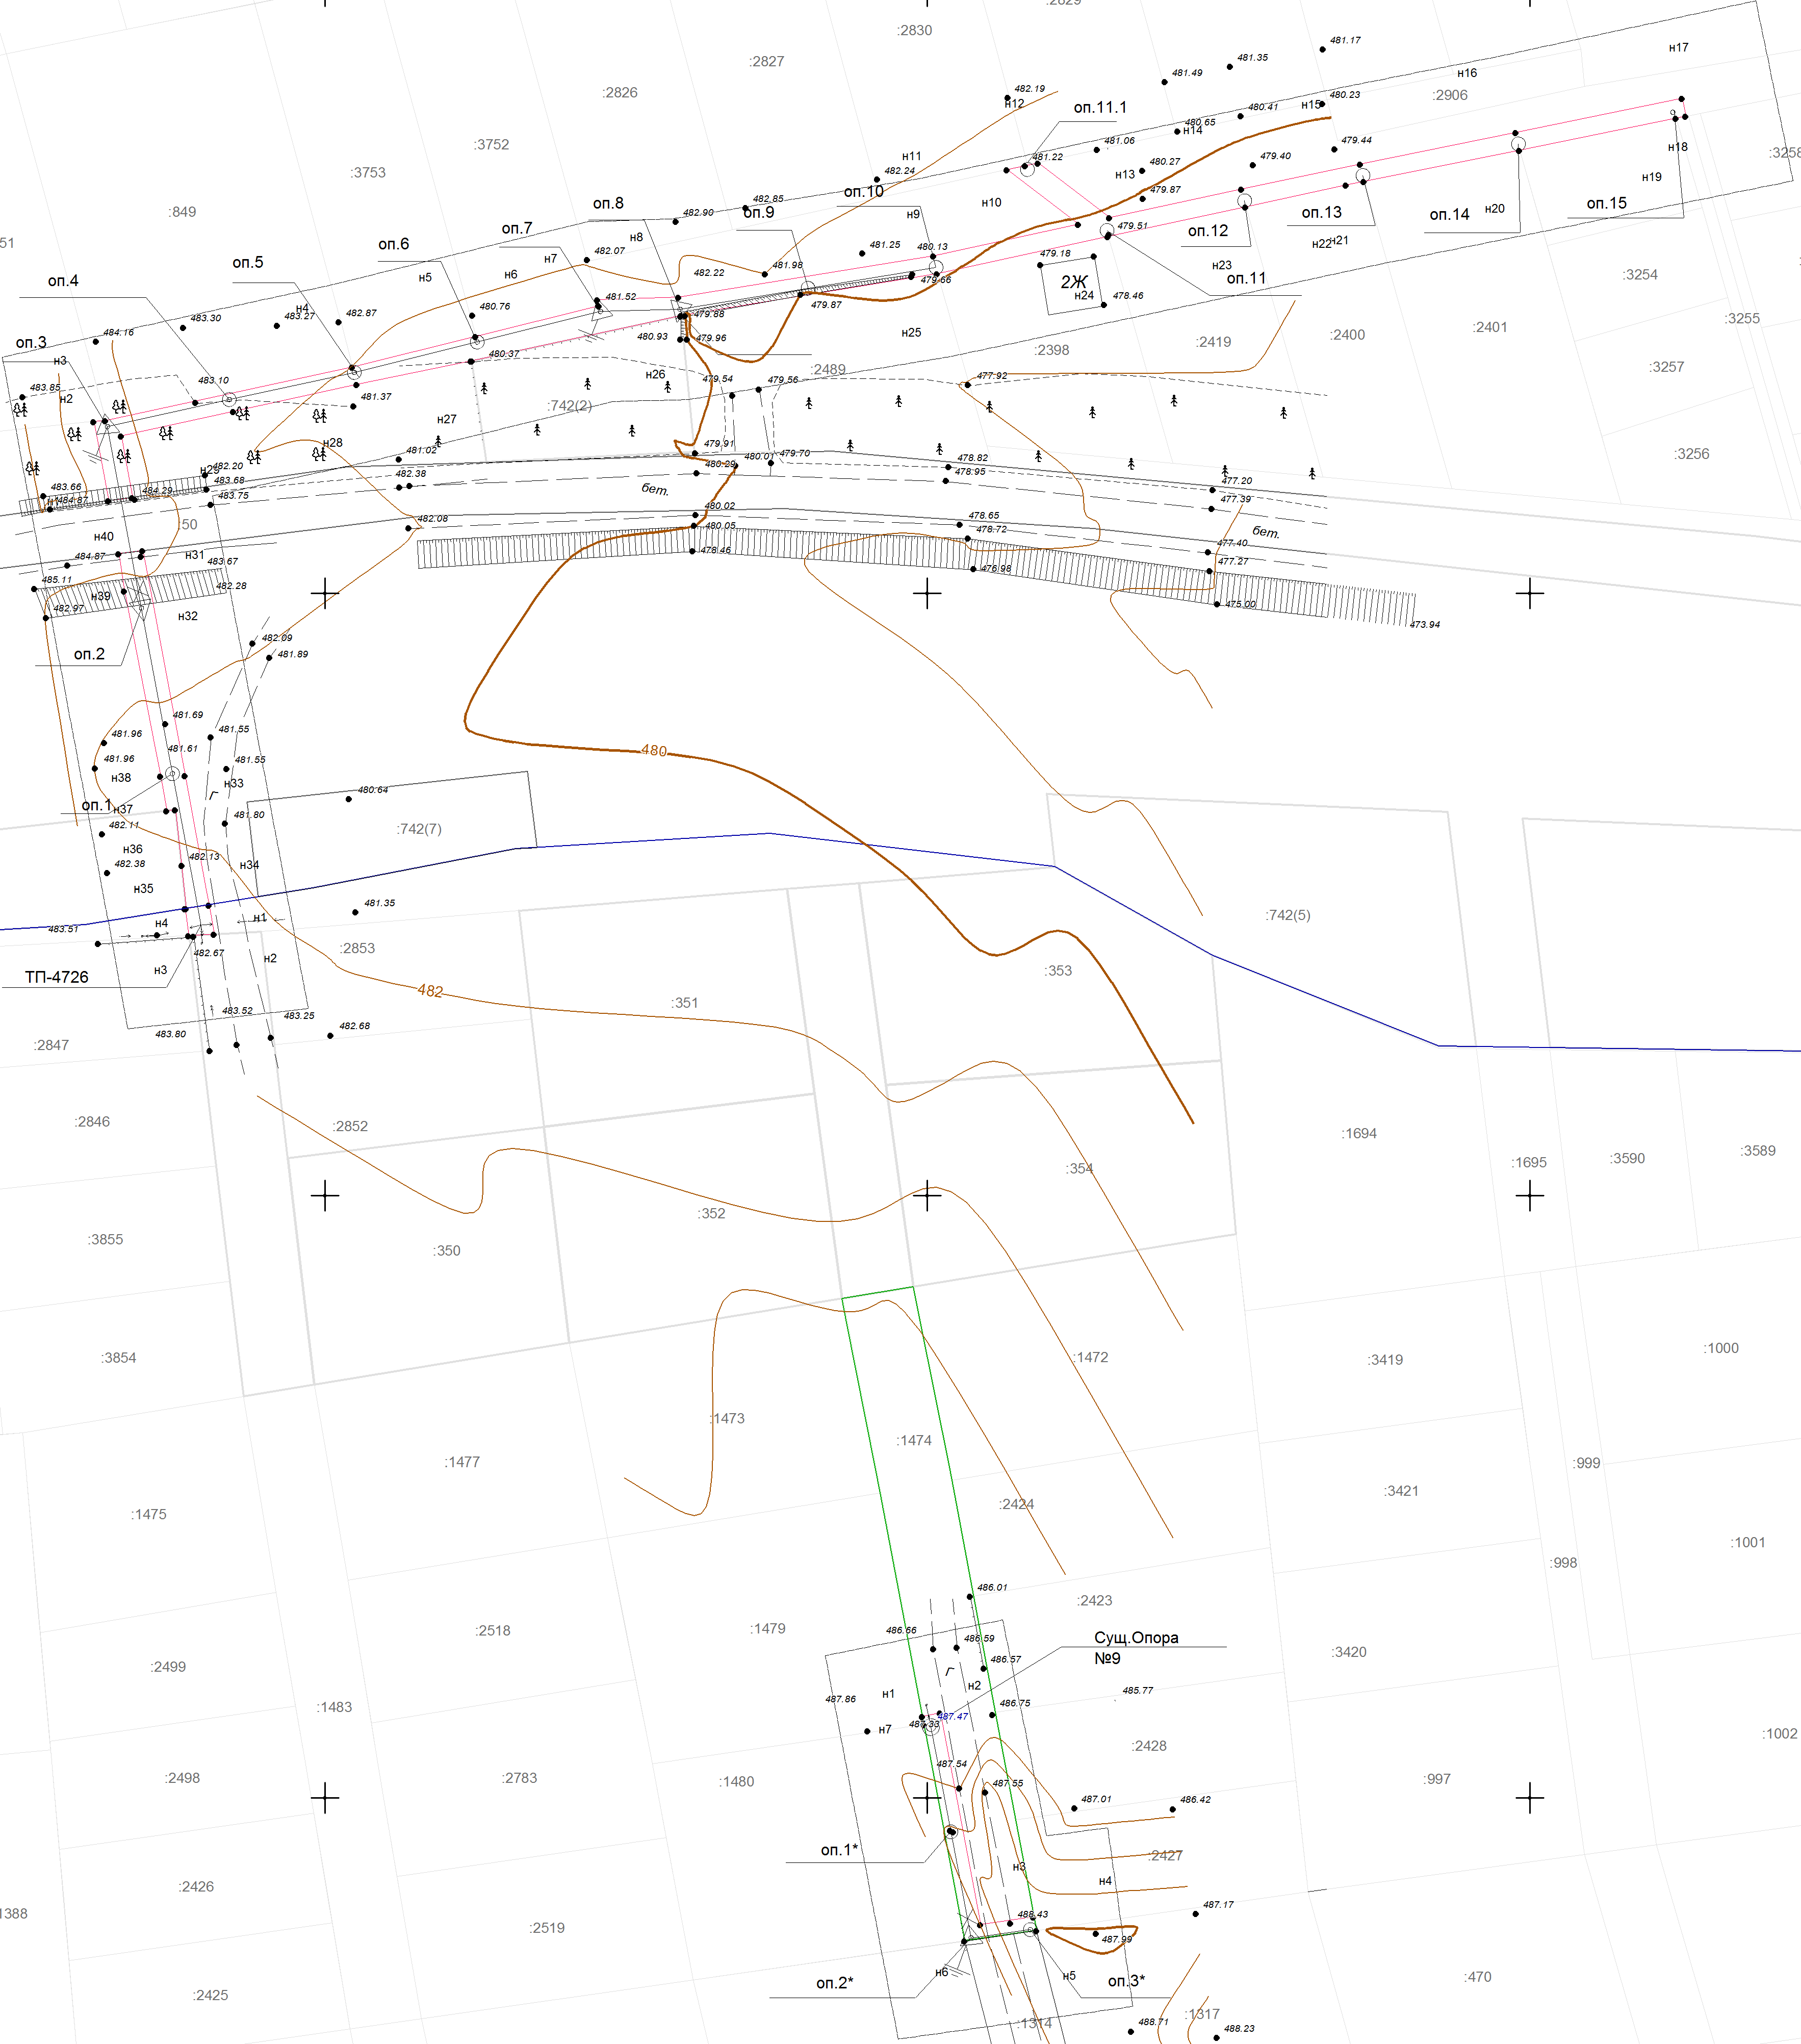

Условные обозначения:
- Зона планируемого размещения объекта местного значения

______ -Граница р.п. Маркова.

- Земельный участок, стороннего землепользователя

.

.
 |  |  |  |  |  | 2559-1705-К-ППТ-ОМ-Гр
 |  |  |  |  |  | Строительство линейного объекта «Воздушная линия 0,4 кВ от ТП- 4726 до «Заявителей», поле «Анисимово»
Изм | Кол.ул. | Лист | №док | Подпись | дата
Разработал |  | Голимбиевкая |  |  |  | Проект планировки территории | стадия | лист | листов
 |  |  |  |  |  |  | п | 1 | 1
Схема вертикальной планировки и инженерной подготовки территории
Масштаб 1:1000

